Judul Diketik Dengan Font Times New Roman Ukuran 12, Maksimal 14 Kata, Ketik Miring Apabila Ada Istilah Asing/Bahasa Inggris
Penulis Pertama^{1*}, Penulis Kedua¹, Penulis Kedua²
¹ Nama institusi masing-masing penulis jika berbeda disesuaikan
² Nama institusi masing-masing penulis jika berbeda disesuaikan
*E-mail: usermail@mail.com
Abstrak
Abstrak harus ditulis secara singkat dan faktual. Abstrak berisi latar belakang disertai tujuan penelitian, metode penelitian, hasil dan kesimpulan. Abstrak harus ditulis secara terpisah dari artikel. Referensi tidak boleh ditulis dalam abstrak. Singkatan nonstandar harus dihindari. Panjang kata dalam abstrak ini tidak lebih dari 200 kata. Abstrak ditulis dengan bahasa Indonesia, tetapi boleh juga dengan bahasa Inggris jika diinginkan.
Kata kunci : Kata kunci 1, Kata kunci 2, Kata kunci 3 (Cantumkan 3 hingga 5 kata kunci yang relevan dengan penelitian. Kata kunci harus diurutkan secara alfabetis)
Abstract
An abstract should be written briefly and factually. It contains the background accompanied by the research objectives, methods, results, and conclusions. The abstract must be written separately from the main article. References should not be included in the abstract. Non-standard abbreviations must be avoided. The length of this abstract should not exceed 200 words. The abstract is written in Indonesian, but may also be written in English if desired.
Keywords: Keyword 1, Keyword 2, Keyword 3 (Provide 3 to 5 keywords relevant to the research. Keywords must be arranged alphabetically)

PENDAHULUAN
Bagian pendahuluan ini berisi: (1) permasalahan penelitian; (2) wawasan dan rencana pemecahan masalah; (3) rumusan tujuan penelitian; (4) rangkuman kajian teoritik yang berkaitan dengan masalah yang diteliti. Di dalam pendahuluan juga terpapar secara singkat dan jelas roadmap kegiatan, outcome dan output yang diharapkan. Penulisan kutipan referensi mengikuti format berikut, contoh : analisis [1][2]. Penulis harus memastikan semua kutipan dalam isi artikel telah dituliskan sumber acuannya di daftar pustaka dan sebaliknya juga harus memastikan semua sumber di daftar pustaka benar-benar dikutip dalam isi artikel.
Panjang bagian pendahuluan maksimal 15–20% dari total batang tubuh artikel dan diketik dengan 1.0 spasi. Batang tubuh teks menggunakan font: Times New Roman 10, regular, spasi 1.0, spacing before 0 pt, after 0 pt). Artikel dipersiapkan dalam bentuk softcopy dengan format ukuran kertas A4. Ukuran paragraf menjorok adalah 1,2 cm. Naskah ditulis dalam bahasa Indonesia atau Inggris minimal 4 halaman maksimal 20 halaman.
Tiap kolom diatur rata kiri-kanan. Gunakan tabel dan gambar dengan penyesuaian terhadap panjang lebar kolom. Pada halaman terakhir artikel Anda, atur panjang lebarnya agar sama besar. Gunakan tanda hubung otomatis dan pemeriksa ejaan (bila tersedia). Lebih baik tidak mengubah ukuran-ukuran yang terdapat pada template ini, sehingga copy paste saja artikel yang sudah dibuat pada artikel ini untuk memudahkan dalam penyusunan artikel.

METODE PENELITIAN
Pada bagian ini menjelaskan bagaimana penelitian itu dilakukan. Bagian ini harus secara jelas menjelaskan desain penelitian, teknik analisis yang digunakan dalam memecahkan permasalahan. Langkah-langkah penelitian dituliskan dalam bentuk narasi: (1) , (2). Untuk penelitian yang menggunakan alat dan bahan, perlu dituliskan spesifikasi alat dan bahannya. Ilustrasi dapat berupa gambar, grafik, diagram, peta dan foto. Bagian ini wajib dan idealnya mencakup 15–20% dari total panjang artikel.

Second-Level Heading
Heading pada level kedua dituliskan dengan italics dengan menggunakan huruf kapital untuk tiap katanya.

Third-Level Heading
Heading pada level ketiga mengikut style dari heading level kedua. Hindari penggunaan heading lebih dari tiga level.

HASIL DAN PEMBAHASAN
Hasil dan Pembahasan merupakan uraian obyektif tentang hasil-hasil penelitian berkaitan dengan tujuan kegiatan dan pembahasannya. Hasil dan pembahasan dipaparkan dengan panjang 60-70% dari panjang artikel.
Penulisan persamaan matematika harus diberi nomor secara berurutan dan dimulai dengan (1) sampai akhir makalah. Penomoran ini harus ditulis dalam tanda kurung buka dan kurung tutup. Persamaan dituliskan rata kiri dan nomor persamaan dituliskan rata kanan, seperti contoh dibawah. Tambahkan satu spasi kosong di atas dan di bawah persamaan.
(1)
Gambar diberi nomor urut dan keterangan lengkap, dan harus diacu dalam tulisan. Keterangan pada gambar ditulis di bawah gambar, dengan huruf kecil kecuali pada karakter pertama pada tiap kalimat. Posisi gambar dan keterangan gambar diletakkan di tengah (rata-tengah). Pada gambar yang diambil dari referensi lain dicantumkan sumber pustakanya.
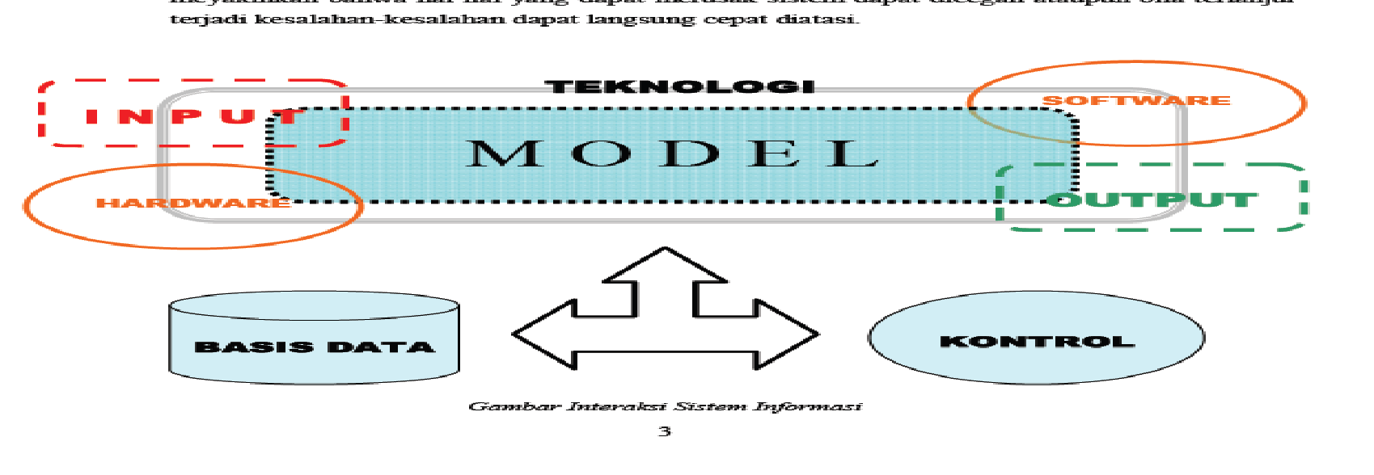
Gambar 1. Quality Filter Mapping [1]
Tabel dibuat dengan lebar garis 1 pt dan tables caption (keterangan tabel) diletakkan di atas tabel. Keterangan tabel yang terdiri lebih dari 2 baris ditulis menggunakan spasi 1. Garis-garis tabel diutamakan garis horizontal saja sedangkan garis vertikal dihilangkan.
Tabel 1. Contoh format tabel
No | Uraian | Keterangan
1 | Uraian 1 | Keterangan
2 | Uraian 2 | Keterangan
3 | Uraian 3 | Keterangan

SIMPULAN
Penutup berisi simpulan dan saran. Simpulan memuat jawaban atas pertanyaan penelitian. Saran-saran mengacu pada hasil penelitian dan berupa tindakan praktis, sebutkan untuk siapa dan untuk apa saran ditujukan. Bagian penutup ditulis dalam bentuk essay, bukan dalam bentuk numerikal.

UCAPAN TERIMA KASIH (OPSIONAL)
Terimakasih ditujukan untuk pemberi dana atau yang berkontribusi dalam penulisan atau penelitian. Umumnya memberikan informasi nomor kontrak dengan pemberi dana.

DAFTAR PUSTAKA
Daftar pustaka harus ditulis sesuai dengan Gaya IEEE. Referensi hanya boleh mencakup sumber yang dikutip dalam manuskrip. Dengan persyaratan referensi sebagai berikut :
- Artikel penelitian asli harus memiliki minimal 15 referensi.
- Referensi harus dicantumkan secara alfabetis berdasarkan nama belakang.
- Setidaknya 80% referensi harus berasal dari sumber primer (jurnal dan prosiding konferensi terkemuka) yang diterbitkan dalam 10 tahun terakhir.
- Menggunakan aplikasi manajemen referensi seperti EndNote, Zotero dan Mendeley.
PENULISAN DAFTAR PUSTAKA
[1] Bicheno, J., 1991. 34 for Quality, PICSIE Books, Buckingham.
[2] Forza, C., A. Vinelli, and R. Filippini, 1993. “Telecommunication services for quick response in the textile-apparel industry”, Proceedings of the 1st International Symposium on Logistics, The University of Nottingham, pp. 119-26
[3] Monden, Y., 1993. Toyota Production System: An Integrated Approach to Just-in-Time, 2nd ed., Industrial Engineering and Management Press, Norcross, GA

